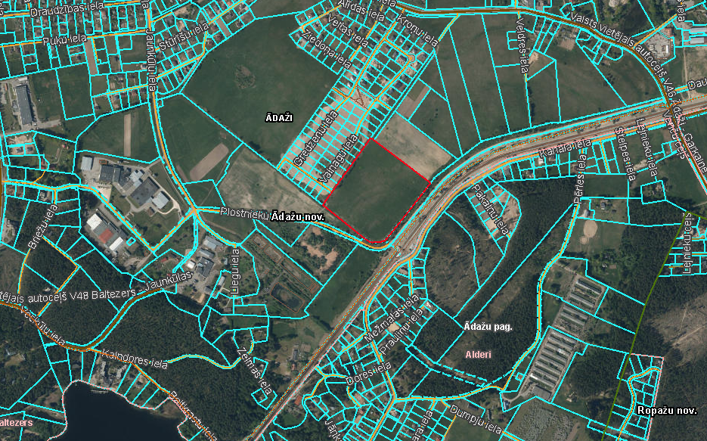
Pielikums Ādažu novada pašvaldības 28.09.2022. sēdes lēmumam Nr. 388
Attēls 1 – Zemes gabala novietojums Kadastrā
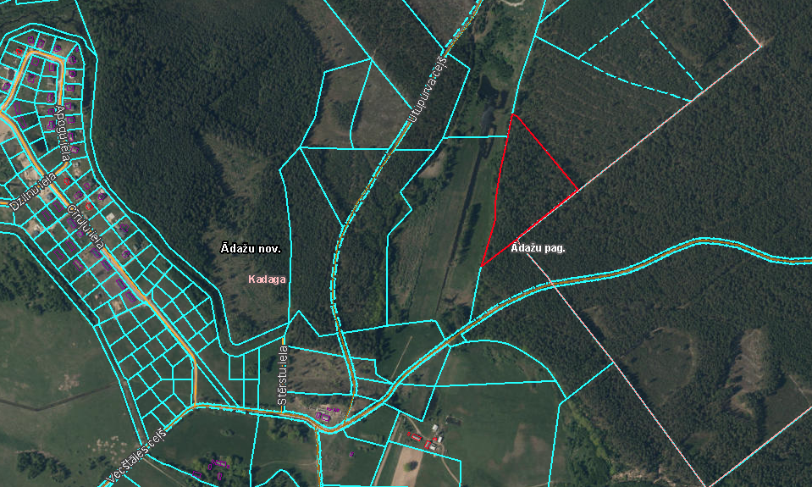
Attēls 2 – Zemes gabala novietojums Kadastrā
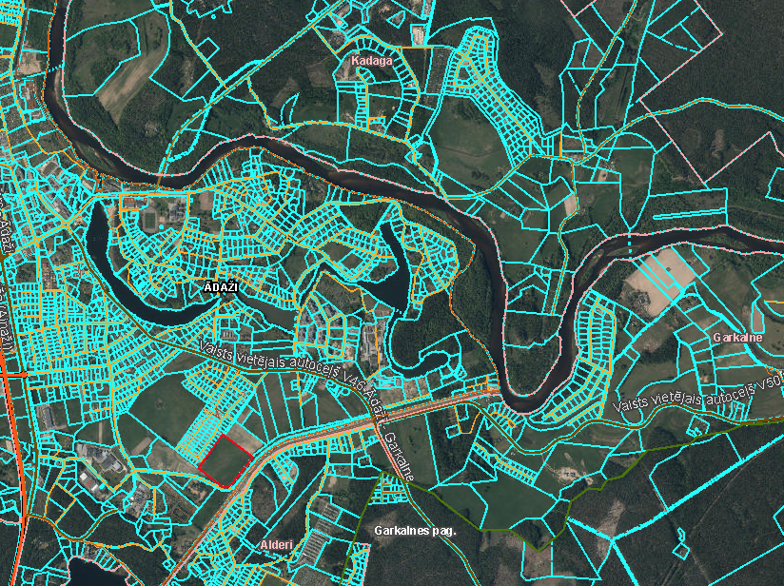
Attēls 3 – Zemes gabalu novietojums Kadastrā
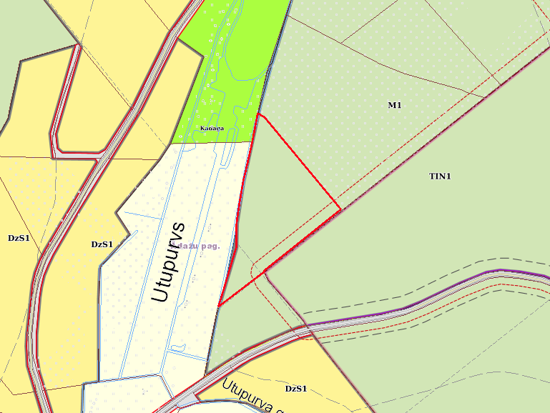
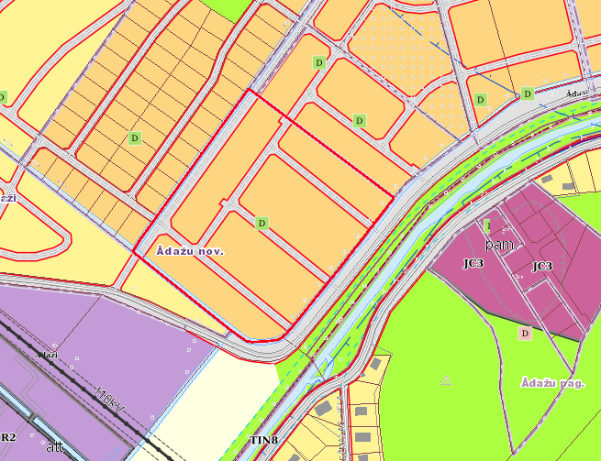
Attēls 4 – Zemes gabala novietojums TIAN

